- 协议设计
- 形式化描述技术（FSM，PetriNet, SDL, LOTOS, ESTELLE）
- 协议验证
- 协议一致性测试

协议定义
为网络中互相通信的对等实体间进行数据交换而建立的规则、标准或约定，是计算机网络不可缺少的组成部分，保证实体在计算机网络中有条不紊地交换数据。
实体(Entity)是指任何可以发送或接收信息的硬件或软件进程，在大多数情况下，就是一个特定的软件进程。
位于不同系统的同一层次内交互的实体，就构成了对等实体。

协议三要素(从语言的角度来理解协议)：
- 语法
- 语义
- 同步

网络协议中的语法体现为数据报文中的控制信息(通常在报文的首部)和各种控制报文的结构、格式，也即是规定报文的长度，报文中划分多少个域(Field)，每个域的名称、意义、数据类型、长度等。其中，报文中各个域的类型、长度及相互间的位置、顺序关系则构成了词法。

协议定义：语义
网络协议的语义可以理解为协议数据报文中的控制信息和控制报文所约定的含义，即需要发出何种控制信息，完成何种动作以及做出何种响应。

报文首部控制信息中的目的地址信息指明了报文的目的地，接收到此报文的网络结点均将其作为进行路由选择的依据，因而规定在首部控制信息中在给定域给出目标结点地址就是一种语义。
为了实现有连接的传输服务，设计了一套实现连接的控制报文。发起连接方构造一个请求连接的协议控制报文，这个“请求连接”就是该控制报文的语义。收端收到这个控制报文后，根据已知的格式分析规定域中报文类型码就可了解这个“请求连接”的语义，从而作出“允许连接”或“拒绝连接”的响应。

协议定义：同步
同步是指事件实现顺序的详细说明
同步是指通信过程中各种控制报文传送的顺序关系
这种控制报文发送的时序关系，也决定了通信双方所处的通信状态(发送状态、接收状态、等待状态等)的制约关系，所以常用通信双方的有限状态机的方法来描述网络协议。

协议定义：网络体系结构
大量的研制经验表明，对于非常复杂的计算机网络协议，其结构应采用层次式的。
在计算机网络中，将计算机网络的各层及其协议的集合，称为网络的体系结构(architecture)。
- ISO的OSI/RM（开放系统互连/参考模型）
- IBM的SNA（系统网络体系结构）
- DEC的DNA（分布式网络体系结构）
- IETF的TCP/IP
ISO下属多个技术委员会TC(Technical Committees)，TC又由多个分委员会SC(Subcommittees)组成。每个SC下有多个工作组WG(Working Groups)。

第2章-协议设计(1-协议模型)
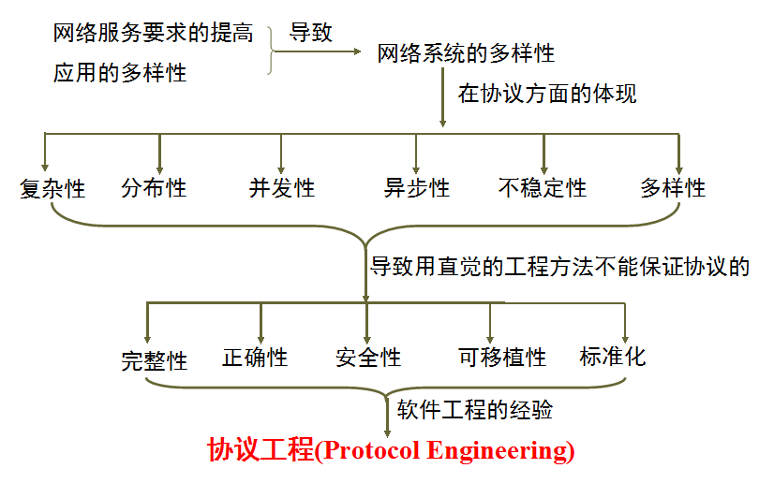
协议工程学用形式化方法描述协议设计和维护中的各个过程，它是以协议软件为研究对象的软件工程，而且建立了一套比一般软件工程方法更为严格、更为数学化的理论和方法。
集成化(Integrated)、形式化(Formal)的协议开发过程称为协议工程。
协议工程的目的是减少协议开发过程中潜在错误，提高协议开发效率，促进协议标准化的发展。
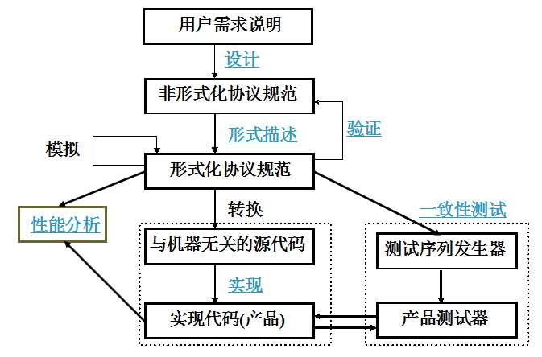

根据协议的需求说明构造协议的非形式描述文本(经过非形式的验证分析) 称为协议设计；而将“协议的设计、形式描述、验证、实现、测试、运行”这一全过程称为“协议开发”，即协议开发是指协议工程活动的全过程。
包括：协议环境分析 、协议的功能设计、协议组织形式的确定、协议元素的构造、协议文本的编制等。
协议设计涉及到很多技术，如差错控制技术、流量控制技术、连接管理技术、路由选择技术等。
协议设计还必须遵循一些基本原则，如结构化、模块化等
自然语言进行协议描述
优点是：方便、易懂
致命缺点是：
不严格、不精确、结构不好、没有描述标准和有二义性
很难进行协议实现、测试的自动化和协议验证。
解决办法：形式化技术 FDT (Formal Description Technique)
采用形式描述技术的最终目的是：
- 为开发者提供一种分析的方法；
- 作为对开发结果验证的基础；
- 为设计人员和应用人员提供交流途径；
- 作为开发文档能在将来再开发时使用。
理想的形式描述技术应该既能描述系统的行为特征，又能进行操作：
- 在系统需求分析和设计阶段，它应该是一种描述语言
- 在系统实现阶段它应该是一种编程语言。

形式描述模型
- 有限状态机FSM(Finite State Machine)
- Petri网(PetriNet)
- 时态逻辑TL(Temporal Logic)
- 通信系统演算CCS (Calculus of Communication System)
- 通信顺序进程CSP (Communicating Sequential Processes)
- 形式文法FG(Formal Grammar)

形式描述语言
- ISO制定的Estelle和LOTOS
- CCITT制定的SDL
- 对象管理组织OMG制定的统一建模语言UML

协议验证
协议验证(Verification and Validation)技术和形式描述技术是同步发展的
在进行协议实现之前还要进行以下二项工作：
- 在语法和语义方面进行验证；
- 进行计算机模拟。
协议的验证主要内容包括：
- 可达性分析
- 死锁和活锁检测
- 协议的有界性和完整性检查
- 协议的动作序列检查
- 通道溢出检查等
验证方法主要有两类
模型检查(Model Checking)
- 最常见方法：可达性分析，它包括状态穷举，状态随机枚举，状态概率枚举等方法
- 重要问题：状态空间爆炸
证明(Proving)
- 试图用推理演算方法严密地证明协议的各种性质

协议实现
协议实现是指由协议规范到可执行的协议目标代码的过程
协议实现的自动化
- 是协议工程的主要目的之一，但完全自动化几乎是不可能的。
- 通过形式化描述技术可实现半自动化，两个步骤：
  - 第一步利用翻译程序将协议的形式描述文本转换成程序设计语言(如，C语言)的与机器无关的源代码
  - 手工编写与机器有关的、在协议规范中没有描述的问题的处理代码。
协议实现不在本课程的讨论范围
验证一个新的协议实现，通常要作多项测试。一般主要考虑以下两个方面：
- 协议一致性测试(conformance testing)。即检测新协议实现是否能满足该协议规范所规定的所有规则。
- 对协议实现的评价。核对新实现的包括性能参数在内的其它性质。
协议一致性测试要做到两点：彻底性和标准化
- “彻底性”是指必须彻底测试所实现的协议
- “标准化”是指使用的测试集必须是标准的。
一致性测试的基础：FDT
一致性测试要解决两个问题：
- 测试系统设计：重点解决测试方法和测试系统的体系结构问题
- 测试序列的产生：解决测试的“彻底性”和“标准化”问题，以及测试序列的形式描述和自动生成问题。
测试序列发生器可以产生各种可能发生的情况组合，以测试所实现的协议是否在各种正常和非正常情况下均能正确工作。
协议的性能主要包括吞吐量和时延
协议的性能分析的目的是改善协议机制，提高执行效率。
本课程不涉及此课题
协议维护(Maintenance)

协议设计概述
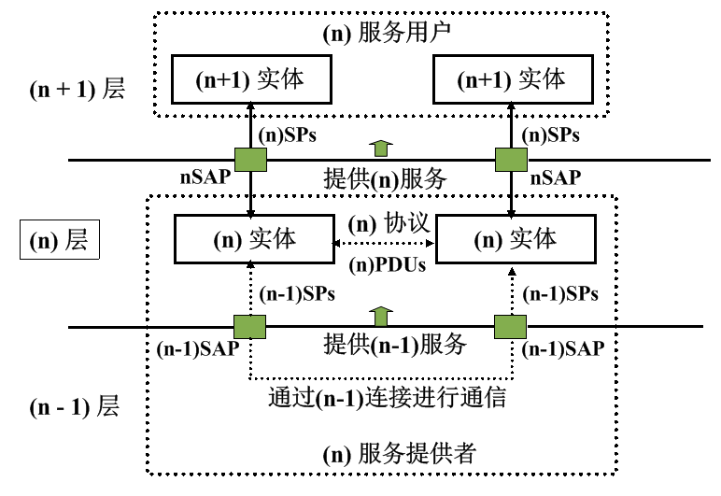

协议数据单元

将(n)层对等实体之间，为实现该层协议所交换的信息单元称为协议数据单元PDU(Protocol Data Unit)。通常将第n层的协议数据单元记为(n)PDU。

PDU通常由2部分构成：用户数据和协议控制信息

PCI(Protocol Control Information)。

PCI一般作为首部加在用户数据的前面，但有时也可作为尾部加在用户数据的后面，例如检验和(checksum)常放在尾部。

两种类型：
- 数据PDU
- 控制PDU，不携带用户数据。

在不同的协议层次中，PDU还有一些其它的表示法。

物理层：比特(bit)；

数据链路层：帧(frame)或信元(cell)；

网络层 ：分组或包(packet)

运输层 ：报文(Message)

PDUs and SDUs
OSI将层与层之间交换的数据的单元称为服务数据单元SDU(Service Data Unit)。
一个(n)服务数据单元就是(n)服务所要传送的逻辑数据单元。
- SDU就是数据PDU中的用户数据，但不一定是一一对应关系。
- 可以是多个SDU合成为一个PDU(称为“拼装”)，也可以是将一个SDU划分为几个PDU(称为“分段”)。
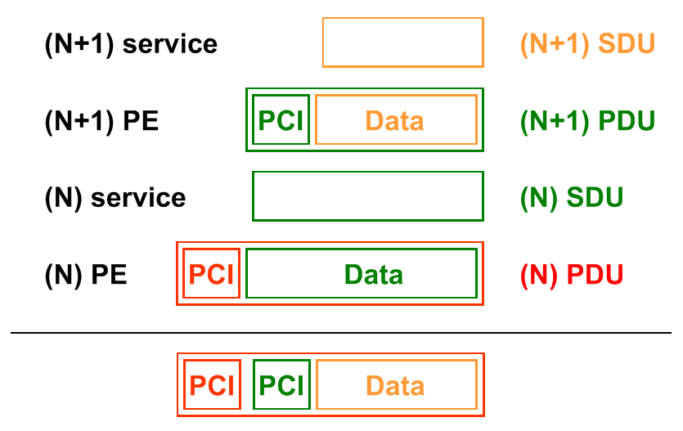

服务访问点SAP (Serivce Access Point)
同一系统中相邻两层的实体进行交互(即交换信息)之处，通常称为服务访问点SAP (Serivce Access Point)

服务原语(Service Primitives)
在进行交互时所要交换的一些必须信息(或命令)称为服务原语(Service Primitives)，以表明需要本地的或远端的对等实体做哪些事情。
每层均可使用的4 种服务原语：
- Request (请求): 一个实体希望得到某种服务
- Indication (指示)：把关于某一事件的信息告诉某一实体
- Response (响应)：一个实体愿意响应某一事件
- Confirm (证实)：把一个实体的服务请求加以确认并告诉它

第2章-协议设计(2-基本内容)

协议的通信环境
n层协议的通信环境
- 用户要求
- (n-1)层通道(Channel)的性质
  - N层中任何两个协议实体通过(n-1)SAP所形成的数据逻辑通路称为(n-1)层通道(图2-1)
- n层协议运行时的操作系统和硬件环境
通信环境是协议设计要优先考虑的问题
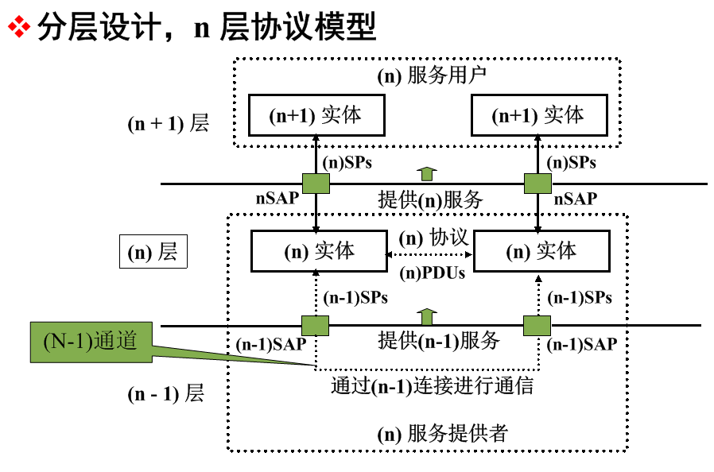

通道的类型
- 空通道(empty channels) ：报文的发送时间和延时时间为0的通道,报文一旦从输入端进入就立即在输出端出现
- 非缓冲通道(non-buffered channels): 在任何时刻，最多只有一个正在传送中的报文的通道
- 缓冲通道(buffered channels) 允许有多个报文停留的通道
(n-1)层通道的性质对n层协议的构成有非常重要的影响

通道性质
通道的形成方式：
- A和B建立并独占一条连接，此时(n-1)层应提供有连接服务
- A和B与其它协议实体一起共享一条连接
- A和B利用(n-1)层提供的无连接服务进行通信
- 如果(n-1)层为物理层，A和B可独占一条物理信道，或共享一条物理信道
通道的队列性质：
- 除物理层外，一般可将(n-1)层通道看作是队列通道，即一个数据报文从n层源端协议实体发出之后要在n层以下各层多次存贮转发，在每个存贮转发处就存在一个队列
- 平均队列长度以及最大队列允许长度是队列的主要性质
- 队列越长，那么数据报文在通道中的延时就会越大；
- 如果队列长度达到最大允许长度，那么后续的数据报文将会丢失
回程时延RTT(Round Trip Time)
RTT是报文从n层源端实体发出到该报文的认可信息达到该实体之间的时间，它包括目标实体收到报文之后，对报文进行处理然后发出认可信息的时间
通道的差错特性
- 参数：报文的出错率、报文的丢失率、报文的重复率、报文失序率
- 差错特性与它的形成方式有关：
  - 如果通道是利用(n-1)层有连接服务形成的，或是物理信道，那么传递的报文不会失序
  - 如果通道利用(n-1)层的无连接服务形成的，则报文的顺序就有可能失序
通道的可靠性
报文的最大长度或最大传输单元(MTU)
- 通道所能接收的最大报文长度
- 主要影响n层协议的报文分段，拼接等功能
- 常见例子，TCP，IP，Ethernet的MTU
通道的工作方式
- 工、半双工、全双工
- 同步与异步
通道的通信方式
- 点对点
  - N 层任意两个协议实体利用一条(N - 1)层通道通信，协同完成指定协议功能
  - 如TCP连接，UDP点对点方式
- 点对多点
  - N 层任意两个以上协议实体利用多条(N - 1)层通道通信，协同执行一定任务
  - 如ATM的点对多点连接，UDP的广播方式
通道的安全性
对用户数据加密和安全控制（如口令，特权）
通道的带宽(Bandwidth)

协议提供的服务

从通信的角度

面向连接的(connection-oriented) 服务
- 三个阶段：连接建立、数据传输和连接释放
- 在传送数据时是按序传送的
- 网络层：虚电路服务
- 比较适合于在一定期间内要向同一目的地发送许多报文的情况
- 永久虚电路：适于两个用户需要经常进行频繁的通信的情况
无连接的(connectionless)服务
- 不能保证报文的丢失、重复、失序
- 三种类型：数据报(datagram)、证实交付(confirmed delivery, 可靠的数据报)、请求回答(request-reply)
- 适于传送少量零星的报文

协议功能
(N)层协议为了向上一层提供服务，必须实现一定的功能
例如，运输层为了向上层提供可靠的面向连接的数据传输服务，一般需要实现下列功能：连接管理、差错控制、流量控制等
基本的协议功能，主要分为两大类：
- 连接管理
- 数据交换
- 并不限制对所描述的功能进行组装或分解，以便获得更粗的或更细的结构

连接管理
两种连接：点对点与点对多点
三种主要功能：
- 连接建立
  - 双方协商工作参数：初始序号，信用量，QoS
  - QoS一般涉及：数据的可靠性、安全性和性能
  - 协商失败，则连接建立失败
- 连接释放
  - 突然释放：立即关闭
  - 文明（Graceful ）释放：成功发送(含义?)所有数据后关闭
- “成功地发送了”的定义依赖于所选择的服务质量：如果选择了可靠服务，服务提供者试图正确地传递所有的SDU，必要时使用重传技术。然而对于一个不可靠的服务，服务提供者在所有的SDU离开本结点时就认为发送成功。
- 连接维护：如Keep-Alive查询，工作参数变更等

在连接建立和释放阶段，为了对延迟的(n)PDU所导致的错误的连接建立和释放进行保护，通常需要采取一些保护措施,例如：
- TCP协议和OSI的类4运输协议中采取的三次握手(three-way handshake)机制
- Fletcher 和Watson在1978年提出的基于时钟的连接管理方法，它要求连接释放之后足够长的时间内保持连接状态，以便检测所有可能的延迟的重复数据包
其它功能：连接迁移、转发、合并、分离、连接复用和分用等

数据交换
数据交换：数据的发送与接收
- n层协议接收n层用户递交的SDU，将之转换成PDU，从(n-1)层通道发送出去；
- 反之，它接收(n-1)层通道的PDU，抽出其中的SDU，将之转交给n层用户。
协议支持的用户数据、类型
- 块数据：用户数据是以整块的形式交给协议，如UDP的报文
- 流数据：用户数据是以一串字节流的形式交给协议传送，如TCP的字节流
- 批数据：在短时间内，用户向协议递交大批数据块
- 优先数据：用户向协议递交的数据有不同优先级别，IPv6支持
- 带外数据(Out of Band Data)：在正常的数据流中夹杂着的要求协议优先处理的数据,如OSI的加速数据
- 紧急数据(Expedited Data)：用户要求协议中断正常数据的传送而将此类数据优先发送，是带外数据的一种，如TCP的紧急数据。
- 编码数据:协议需要先对这类数据进行某种编码，然后再发送
为实现数据传输功能，一般需要实现下列子功能：
- 对齐: 把一个(n)PDU中的PCI字段(头部、尾部以及用来传输协议控制信息的有效载荷字段)调整到本地机器存储器的边界，以避免访问的冲突。
- 分段和合段: 如果SDU长度大于(n-1)层通道最大允许报文长度，(n)协议必须将(n)SDU分段(segmenting)放入多个(n)PDU中发送(每个PDU中的PCI信息不一样)。接收后要执行相反的过程，即合段(Reassembling)
- 拼装和分离: 如果SDU长度很小，为了提高(n-1)层通道利用率，(n)协议需要将多个(n)SDU拼装(Concatenation)成一个(n)PDU后发送。到了接收方，协议将(n)PDU分离出（Seperation）多个(n) SDU来。也可将“拼装”称为“合块”。
- PDU的装配与拆装: 在发送数据之前，(n)协议需要装配PDU，即按照给定格式附上协议控制信息PCI。对于接收后的PDU要对之拆装，拆出PCI。

- SDU的编码与解码: n层协议可能要对SDU进行编码、加密、压缩(发送方)或解密、复原(接收方)。
- 加检验和:为了实现差错检测功能，(n)层协议加检验和功能接受(n)数据(全部或部分)作为输入，产生一个固定大小的检验和作为输出。检验和的算法通常有以下几类：奇偶校验、循环冗余校验(CRC)、散列函数(如MD5)、密码校验(如数据鉴别算法)。
- 抖动补偿: 抖动补偿功能使得协议能接受任何种类的通信量模式的SDU数据流作为输入，产生一个连续的SDU流作为输出。
- 带外数据、紧急数据的发送和接收。

差错控制
用来防止丢失、重复和乱序的概念包括：序号、确认、计时器和重传。

流量控制
收端控制发端的发送数据速率以使收端来得及接收，并且使网络不致过载

拥塞控制
在某段时间，若对网络中某一资源的需求超过了该资源所能提供的可用部分，网络的性能就要变坏。这种情况就叫做拥塞(congestion)。
资源(resources)：
- 链路容量
- 交换结点中的缓冲区（buffer）
- 处理机
拥塞控制的主要功能
- 防止网络因过载而引起吞吐量下降和迟延增加
- 避免死锁
- 在互相竞争的各用户之间公平地分配资源

协议元素
协议三个要素：语法、语义和同步
协议组成，6 个元素：
- 服务原语和服务原语时序
- 协议数据单元PDU和PDU交换时序
- 协议状态
- 协议事件
- 协议变量
- 协议操作和谓词
上述6个组成元素基本涵盖了协议的外部特征、内部机制和运行环境

协议元素：服务原语及其时序
一般用服务规范(Service Specification)来定义和描述n层协议向外部所提供的服务。服务规范定义了服务用户和服务提供者之间的交互作用的规则，包括：服务原语和服务原语时序。
一个完整的服务原语通常包括原语名字、原语类型和原语参数三大部分。
T-CONNECT.request(被叫地址，主叫地址，......)

协议元素：PDU及其时序

协议组织

协议文本

